Министерство образования и науки Российской Федерации

Федеральное государственное бюджетное образовательное учреждение

высшего образования

ИРКУТСКИЙ НАЦИОНАЛЬНЫЙ ИССЛЕДОВАТЕЛЬСКИЙ ТЕХНИЧЕСКИЙ УНИВЕРСИТЕТ

|  |
| --- |
| Институт информационных технологий и анализа данных |

наименование института

ОТЧЕТ ПО ЛАБОРАТОРНОЙ РАБОТЕ № 6

по дисциплине:

|  |
| --- |
| **Исследование операций** |
| **«Теория игр»** |

|  |  |  |  |  |  |
| --- | --- | --- | --- | --- | --- |
| Выполнил | АСУб-20-2 |  |  |  | Арбакова А.В. |
|  | шифр группы |  | подпись |  | Фамилия И.О. |
| Проверил |  |  |  |  | Китаева О.И. |
|  | должность |  | подпись |  | Фамилия И.О. |

Иркутск 2022 г.

1. **Постановка задачи.**

**Цель работы:** Приобретение навыков применения моделей теории игр, для решения экономических задач.

**Задание:** Построить математическую модель для задачи индивидуального варианта, выбрать способ решения, решить задачу и дать экономическую интерпретацию полученных результатов.

**Задача (вариант 2):**

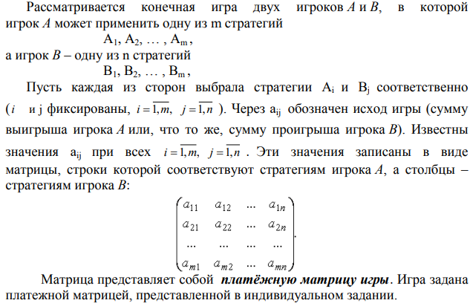

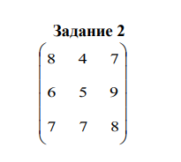

1. **Математическая модель задачи.**

Чтобы определить наилучшие стратегии игроков, мы предполагаем, что участники разумны и делают все, чтобы добиться наилучшего результата для себя.

Платежная матрица:



Выбирая стратегию Ai игрок A должен рассчитывать, что игрок B должен ответить такой стратегией Bj, чтобы выигрыш первого игрока был бы минимальным, следовательно, найдем для каждой строки минимальное число:

$$α_{i}=\min_{1≤j≤n}{α_{ij}}$$

Найдем минимальный элемент каждой строки и запишем с правой стороны матрицы:

|  |  |  |  |
| --- | --- | --- | --- |
| 8 | 4 | 7 | 4 |
| 6 | 5 | 9 | 5 |
| 7 | 7 | 8 | 7 |

Зная для каждой строки число αi игрок A должен выбрать ту стратегию, при котором его выигрыш будет максимальным, найдем максимальное среди минимальных:

$$α=\max_{1≤i≤m}{α_{i}}=\max_{1≤i≤m}{\min_{1≤j≤n}{α_{ij}}}$$

Найдем среди этих элементов максимальный:

|  |  |  |  |
| --- | --- | --- | --- |
| 8 | 4 | 7 | 4 |
| 6 | 5 | 9 | 5 |
| 7 | 7 | 8 | 7 |

Получаем нижнюю цену игры равную 7, где $α$– нижняя цена игры (минимальный гарантированный выигрыш, который может достичь игрок А)

Игрок B хочет уменьшить свой проигрыш, поэтому он оценивает максимальный проигрыш в связи с тем, какую стратегию I выберет игрок A:

$$β_{j}=\max_{1≤i≤m}{α_{ij}}$$

Теперь найдем максимальный элемент каждого столбца и запишем снизу матрицы:

|  |  |  |  |
| --- | --- | --- | --- |
| 8 | 4 | 7 | 4 |
| 6 | 5 | 9 | 5 |
| 7 | 7 | 8 | 7 |
| 8 | 7 | 9 |  |

Зная для каждого столбца число $β$ j игрок B должен выбрать ту стратегию, при котором его проигрыш будет минимальным, найдем минимальное среди максимальных:

$$β=\min_{1≤j≤n}{β_{j}}=\min_{1≤j≤n}{\max_{1≤i≤m}{α_{ij}}}$$

Найдем среди этих элементов максимальный:

|  |  |  |  |
| --- | --- | --- | --- |
| 8 | 4 | 7 | 4 |
| 6 | 5 | 9 | 5 |
| 7 | 7 | 8 | 7 |
| 8 | 7 | 9 |  |

Получаем верхнюю цену игры равную 7, где $β$– верхняя цена игры (максимальный гарантированный проигрыш, который может достичь игрок B при любых стратегиях игрока A)

Если для чистых стратегий $A_{k} и B_{l}$ выполняется равенство α = β, то пара чистых стратегий ($A_{k},B_{l}$) являются седловой точкой матричной игры, а $γ=α=β$ чистой ценой игры.

Так как нижняя цена игры совпадает с верхней ценой игры, то цена игры равна 7. Получаем, что цена игры равна значению седловой точки:

$a_{32}=7$.

Цена игры равна 7. Данная матричная игра решена в чистых стратегиях.

Проверяем платежную матрицу на доминирующие строки и доминирующие столбцы.

С позиции проигрышей игрока В стратегия B2 доминирует над стратегией B1 (все элементы столбца 2 меньше элементов столбца 1), следовательно, исключаем 1-й столбец матрицы. Вероятность q1 = 0.

|  |  |
| --- | --- |
| 4 | 7 |
| 5 | 9 |
| 7 | 8 |

Стратегия A2 доминирует над стратегией A1 (все элементы строки 2 больше или равны значениям 1-ой строки), следовательно, исключаем 1-ую строку матрицы. Вероятность p1 = 0.

|  |  |
| --- | --- |
| 5 | 9 |
| 7 | 8 |

Игра 3х3 сведена к 2х2.

Найдем решение игры в смешанных стратегиях. Математические модели пары двойственных задач линейного программирования:

Для игрока A требуется найти минимум функции F(x) при ограничениях:

$$F\left(x\right)=x_{1}+x_{2}→min$$

$$5×x_{1}+{7×x}_{2}≥1$$

$$9×x_{1}+{8×x}_{2}≥1$$

Для игрока B требуется найти максимум функции Z(y) при ограничениях:

$$Z\left(y\right)=y_{1}+y_{2}→max$$

$$5×y_{1}+{9×y}_{2}≤1$$

$$7×y_{1}+{8×y}_{2}≤1$$

1. **Результаты решения задачи.**

Решим прямую задачу линейного программирования симплексным методом, с использованием симплексной таблицы.

Для построения первого опорного плана систему неравенств приведем к системе уравнений путем введения дополнительных переменных (переход к канонической форме).

$$5×y_{1}+{9×y}_{2}+y_{3}=1$$

$$7×y_{1}+{8×y}_{2}+y_{4}=1$$

Полагая, что свободные переменные равны 0, получим первый опорный план Y0 = (0,0,1,1):

|  |  |  |  |  |  |
| --- | --- | --- | --- | --- | --- |
| Базис | В | Y1 | Y2 | Y3 | Y4 |
| Y3 | 1 | 5 | 9 | 1 | 0 |
| Y4 | 1 | 7 | 8 | 0 | 1 |
| Z(Y0) | 0 | -1 | -1 | 0 | 0 |

Следуя алгоритму решения симплексной таблицы получим в итоге окончательный вариант симплекс-таблицы:

|  |  |  |  |  |  |
| --- | --- | --- | --- | --- | --- |
| Базис | В | Y1 | Y2 | Y3 | Y4 |
| Y3 | 2/7 | 0 | 23/7 | 1 | -5/7 |
| Y1 | 1/7 | 1 | 8/7 | 0 | 1/7 |
| Z(Y0) | 1/7 | 0 | 1/7 | 0 | 1/7 |

Оптимальный план имеет вид:

$$y_{1}=\frac{1}{7} y_{2}=0$$

$$Z\left(Y\right)=1×\frac{1}{7}+1×0=\frac{1}{7}$$

$$x_{1}=0 x_{2}=\frac{1}{7}$$

$$F\left(X\right)=1×0+1×\frac{1}{7}=\frac{1}{7}$$

Цена игры:

$$g=1÷\frac{1}{7}=7$$

Вероятности стратегий:

$$p_{1}=7×0=0$$

$$p_{2}=7×\frac{1}{7}=1$$

$$q_{1}=7×\frac{1}{7}=1$$

$$q_{2}=7×0=0$$

Поскольку из исходной матрицы были удалены строки и столбцы, то полученные вероятности можно записать в виде – P(0,0,1) и Q(0,1,0)

Цена игры: V = 7

1. **Результаты решения задачи с помощью Excel-таблиц.**

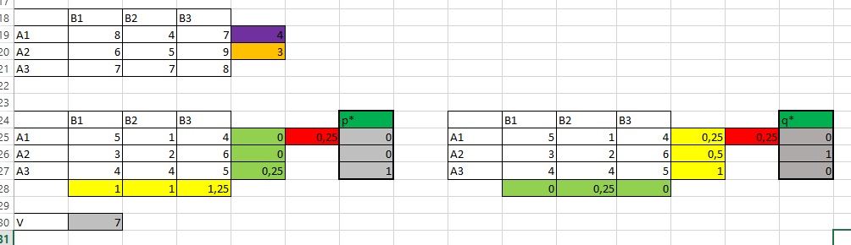

По полученным результатам, найденные векторы вероятности равны:

P(0,0,1) и Q(0,1,0)

Цена игры: V = 7

1. **Экономическая интерпретация полученных результатов.**

По полученным результатам решения платежной матричной игры и предположению, что участники разумны и делают все, чтобы добиться наилучшего результата для себя, можно сделать вывод, что при следовании стратегии А3 победа игрока А будет составлять 100%, не зависимо от реакции игрока B, в ином случае при допущении ошибки игроком А, игроку B следует придерживаться стратегии B2. Средний выигрыш игрока А составляет 7.